附件一
臺北市公私立國中小學106年度「世界海洋日」或「2017海洋教育週」
活動成果報告製作說明
- 執行成果報告內容可依參考範例(封面、封底自行設計)，另鼓勵學校自行增列或並檢附其他能呈現特色或創意之內容。
- 成果報告書格式請以A4大小、直式橫書，左邊裝訂，另請將成果報告燒錄成光碟，內容需含為doc.及pdf.之檔案格式各1份、另附成果照片原始檔（JPG格式，解析度為1600x1200pixel,24bit以上全彩）。
- 各校可參考範列如下：
臺北市106年度辦理「世界海洋日」或「2017海洋教育週」
執行成果報告表
一、校名 | 台北市士林區士東國民小學
二、辦理期間 | 106年6月
三、辦理項目 | 「海洋科普繪本創作」徵選，「海洋科普繪本書籍展覽」與「海洋科普主題影展」
四、參與親師生人數 | 24個班，約720個人
伍、辦理成效自評 | - 計畫執行：  活動皆依計畫執行  □因故調整部分活動，請說明原因及處理情形：﹍﹍﹍﹍﹍﹍﹍﹍﹍﹍﹍﹍﹍﹍﹍﹍﹍﹍﹍﹍﹍﹍  - 活動之擬訂是否會同相關學者專家、專業人員或輔導團共同規劃研商： □是 否  - 活動內容符合目標程度： □佳 尚可 □待努力  - 講座或帶領者專業性： □佳 尚可 □待努力
陸、執行現況/成果  （請以文字敘述，務必填寫） | 圖書館配合「世界海洋日」設置專區展出海洋科普書籍，提供班級閱讀課師生共讀，搭配大型螢幕顯示器，播放「迴游性魚類」、「珊瑚礁」、「神秘鬼鯊真面目曝光」等影片讓師生進行賞析；同時進行校內海洋科普繪本創作徵選，進行評選後，選出優異之作品送至關渡國小海洋教育資源中心。
柒、建議事項  （務必填寫） | 本校與閱讀相關活動結合，建議有海洋相關書籍，可借閱給各個學校。
填表人： 主任： 校長：
臺北市106年度辦理「世界海洋日」或「2017海洋教育週」
執行成果報告
臺北市士林區士東國民小學
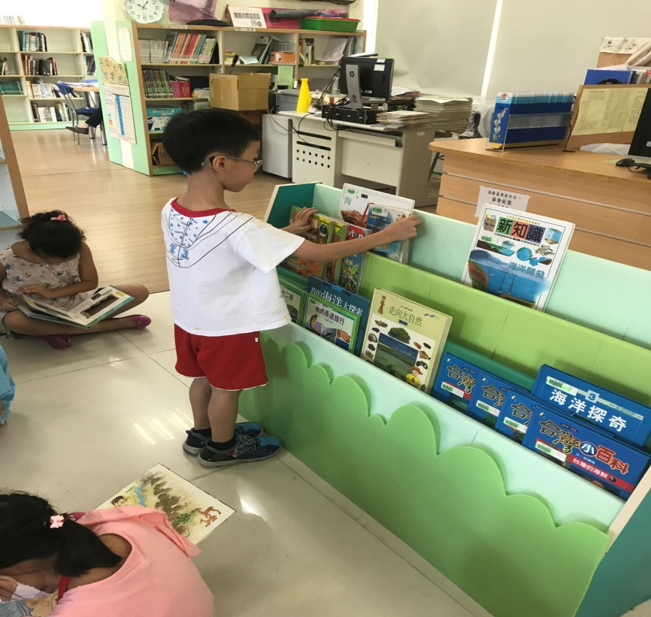
活動名稱：海洋科普書籍展覽
活動日期：106.6
照片內容說明： 學生閱讀海洋相關書籍，讓海洋知識生活化，強化海洋和生活的連結。
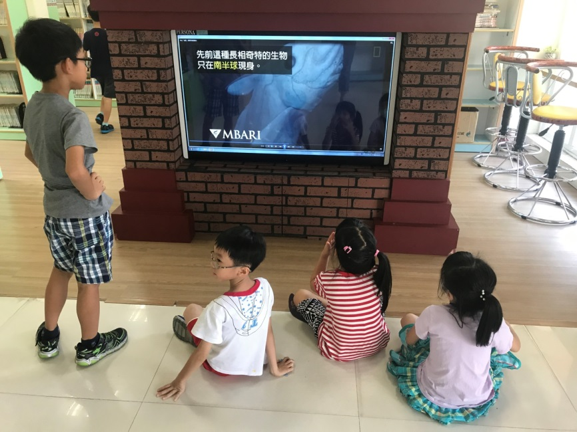
活動名稱： 海洋主題影展
活動日期：106.6
照片內容說明：學生欣賞海洋相關影片，瞭解海洋的生物與環境。

